湖北省纪委学习平台操作说明

- 考试操作说明
- 用户首先必须下载“湖北纪委监委”客户端，安卓版可以在应用宝，360手机助手市场下载，苹果版在app store下载“湖北省纪委监委客户端”，或通过扫描二维码下载。

- 进入客户端后，在菜单栏找到考试入口链接。
- 打开考试链接后进入知识测试的首页。

- 如果用户还未注册或登录将提示登录或注册。账号登录为手机与密码登录。没有注册的用户可以点击立即注册进入注册页面。
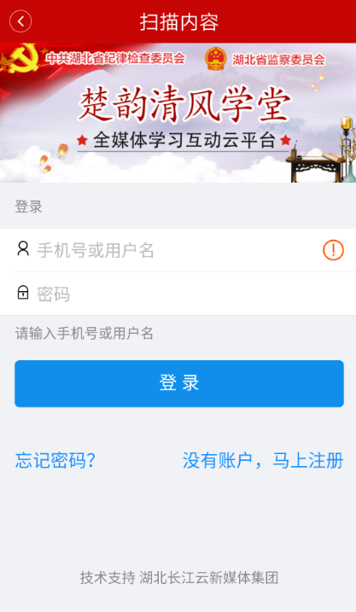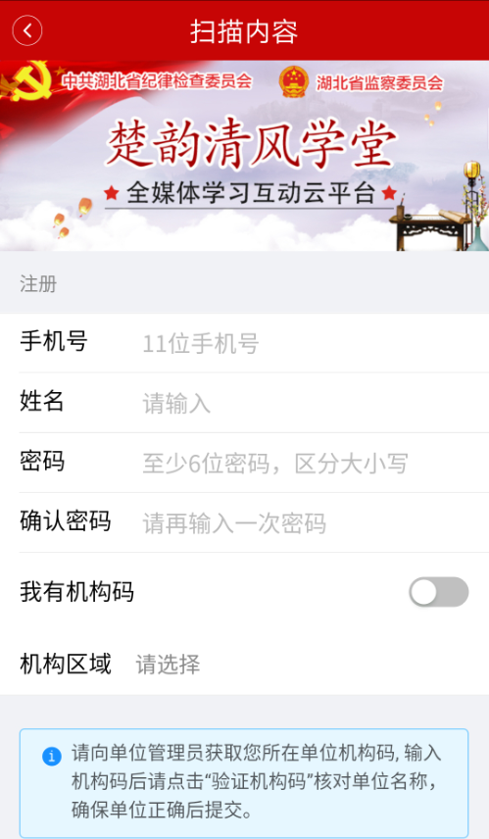
用户需向单位管理员获取机构码，没有机构码的用户可以先添加单位名称，等获取机构码后再补充填写。
- 开始答题：
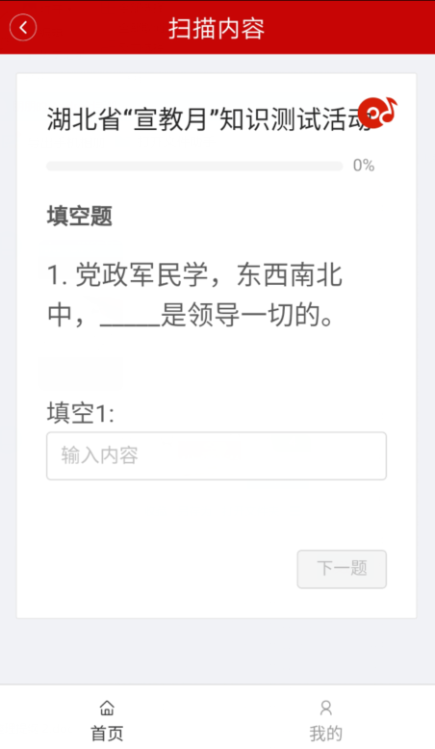
答题可以选择上一题，下一题并修改答案。答题完成后选择提交。
- 提交答案
提交答案后，用户可以看到自己的得分情况。考试可以考2次，取最高分。

- 查看历史成绩。
用户可以随时查看历史成绩，用可以点击底部菜单，进入我的个人中心，考试结果栏，并查看历史成绩。用户也可以修改密码或点击所属机构补充机构码。

